中粮生物科技太仓新建55万吨每年淀粉糖项目

SCOS全局供应链优化与协同系统技术蓝图设计说明书
六、安全、部署、运维与非功能设计

文档版本 | v1.0
编制单位 | 中控技术股份有限公司
编制日期 | 2026年10月22日

文档信息
项目 | 内容
文档名称 | 第六章 安全、部署、运维与非功能设计
文档版本 | v1.0
文档状态 | 技术蓝图正式编制稿
适用范围 | SCOS五大模块及公共技术能力
保密级别 | 项目内部

修订记录
版本 | 日期 | 修订说明 | 编制单位
v1.0 | 2026年10月22日 | 初次编制 | 中控技术股份有限公司

六、安全、部署、运维与非功能设计
本章规定SCOS在企业受控网络中的安全、分层部署、容量、备份、非功能和运维要求。前端与Java后端部署在一台或多台应用服务器上，MySQL原则上部署在独立数据库服务器上；每个算法引擎作为独立Docker容器运行，可共同部署在一台算法服务器上。系统不依赖算法集群，通过多用户并发控制、健康检查、资源隔离、可靠备份、快速重建、全链路观测和人工接管降低运行风险。

6.1 安全架构设计

6.1.1 身份与访问安全

6.1.1.1 安全目标与合规要求
安全设计遵循企业信息安全、数据安全、账号权限、日志审计和软件供应链管理制度；等保定级、密码应用和数据出境等法定或企业专项要求由项目安全负责人确认后纳入详细设计。SCOS至少保证身份可信、访问受控、数据受保护、操作可追溯、漏洞可治理和安全事件可响应。
安全目标 | 蓝图控制 | 验收证据
身份可信 | 统一身份、服务身份、会话和高风险操作二次控制 | 认证流程、账号清单和失败日志
最小权限 | RBAC、组织/对象/字段范围、职责分离和默认拒绝 | 权限矩阵和越权测试
边界清晰 | 网络分区、入口收敛、白名单和算法/数据库不直接暴露 | 网络拓扑和端口扫描
数据保护 | TLS、敏感字段控制、脱敏、水印、备份保护和最小载荷 | 配置、抽查和导出审计
过程可审计 | 登录、配置、模型、审批、发布、导出和运维均留痕 | 审计检索与完整性检查
供应链安全 | 基础镜像、依赖、漏洞、制品摘要和SBOM受控 | 扫描报告和发布清单

图6-1 SCOS安全架构与网络信任区
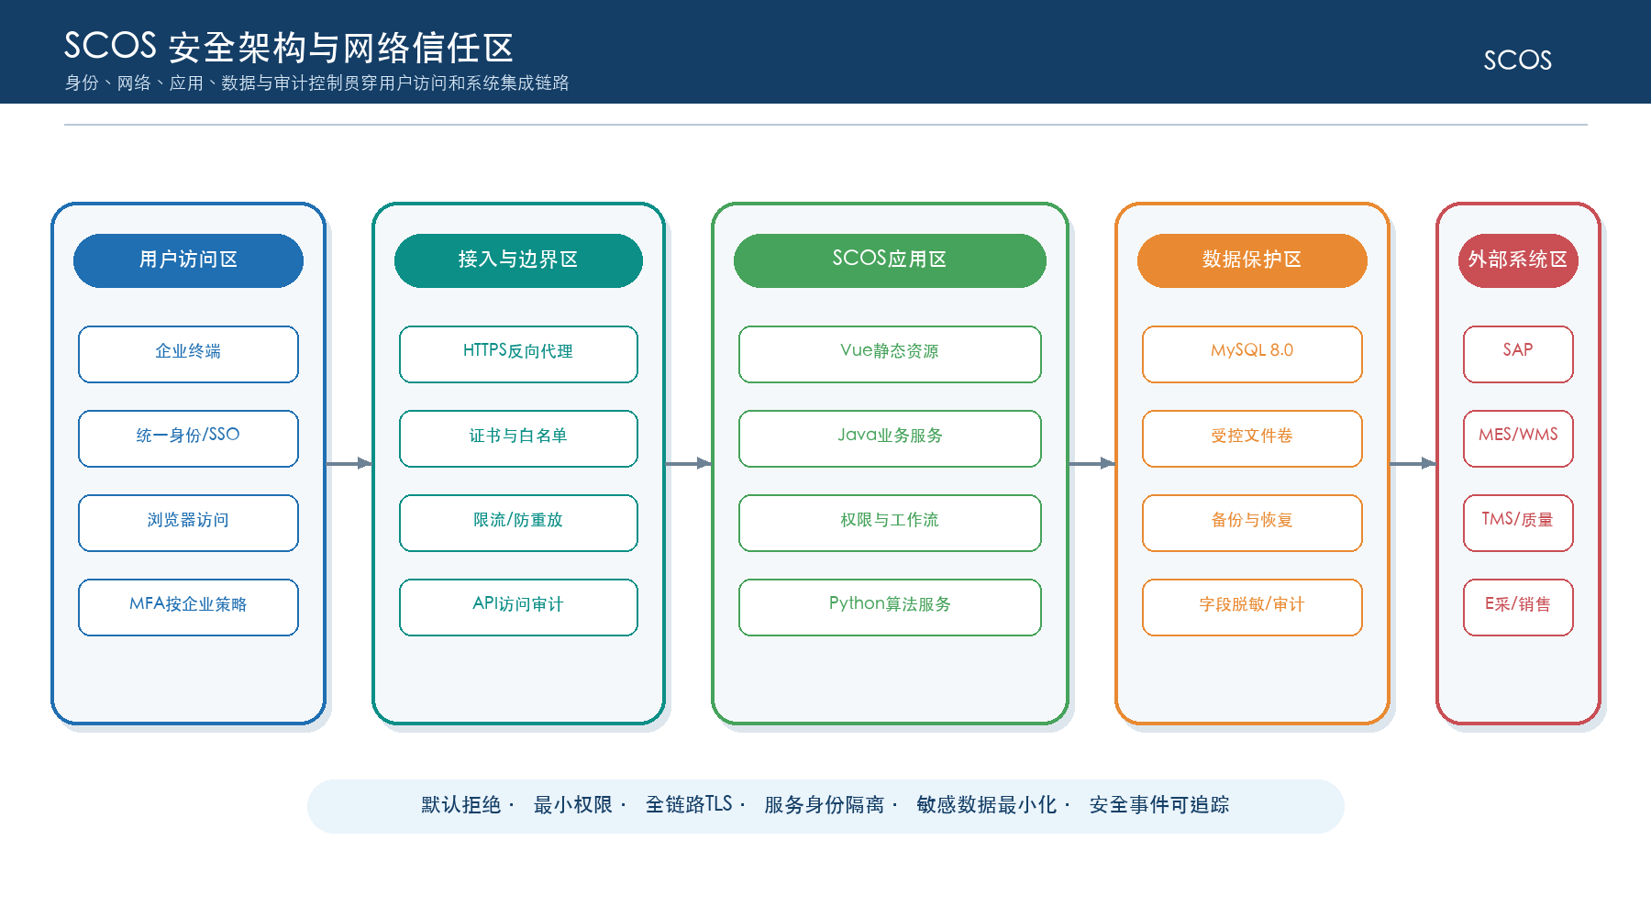

6.1.1.2 身份认证与单点登录
用户身份优先接入企业统一身份源并预留OIDC或企业SSO方式。会话在Java后端验证，浏览器不保存长期有效的敏感令牌；服务间使用独立服务身份，Python算法服务仅接受Java应用的内网调用。企业身份能力未就绪时，可使用受控本地账号作为过渡，但必须执行复杂度、锁定、到期和首次登录改密策略。
身份类型 | 认证方式 | 会话与生命周期 | 特殊控制
业务用户 | 企业SSO/OIDC优先 | 短会话、空闲超时、统一注销 | 高风险操作按企业策略二次认证
本地应急用户 | 本地密码，仅限应急 | 默认禁用、临时启用、到期自动停用 | 双人审批和全量审计
系统接口 | 客户端凭证、双向证书或签名令牌 | 按系统独立、定期轮换 | IP白名单和最小接口授权
容器服务 | 内网服务身份和随机密钥 | 启动注入、不可写入镜像 | Java到Python单向访问
运维人员 | 个人特权账号 | 短时授权、操作完成回收 | 禁止共享账号，关键操作复核

6.1.1.3 授权与访问控制
授权采用“角色权限＋数据范围＋字段级别＋对象状态”组合判断。前端菜单仅用于体验，后端每个API重新鉴权。方案编制、审批、发布、成本关账、参数发布和接口补数执行职责分离；临时授权设置原因、范围、开始结束时间和批准人。
控制层 | 控制对象 | 实施要求
功能 | 菜单、页面、按钮、API和作业动作 | 角色授权、默认拒绝、后端校验
数据 | 组织、工厂、仓库、产品、物料、供应商和期间 | 查询强制注入范围，导出同口径
字段 | 报价、成本、利润、评分和个人信息 | 返回前移除或脱敏
对象状态 | 草稿、审批、发布、执行、关账和归档对象 | 不同状态允许动作不同
场景 | 正式、沙盘、测试和应急操作 | 正式发布只允许正式空间与生产角色

6.1.2 网络、应用与数据安全

6.1.2.1 网络和边界安全
应用服务器、数据库服务器和算法服务器部署在企业应用区或对应受控安全区，用户和外部系统统一经HTTPS反向代理或企业API网关进入。MySQL、Python算法接口、容器管理端口和监控管理端口不向用户区开放；数据库只允许Java应用和受控运维来源访问。运维入口使用企业堡垒机、VPN或同等级受控通道，禁止直接暴露公网。
访问路径 | 允许方向 | 建议端口/协议 | 边界控制
用户→SCOS | 用户区到接入区 | HTTPS 443 | SSO、TLS、限流和会话审计
外部系统→SCOS | 集成区到API入口 | HTTPS 443 | 服务身份、白名单、签名/证书
Java→Python | 应用服务器到算法服务器 | 内网HTTP/HTTPS | 网段隔离、服务身份、白名单、超时和限流
Java→MySQL | 应用服务器到数据库服务器 | MySQL受控端口 | 专用账号、最小权限和连接加密条件
运维→主机 | 堡垒机到各生产服务器 | 受控SSH/管理通道 | 个人账号、审批、命令审计
服务器→备份介质 | 生产区到备份区 | 企业批准协议 | 加密、专用账号和写入白名单

6.1.2.2 应用和接口安全
前后端遵循安全编码和输入不可信原则。Java服务执行类型、长度、枚举、范围、业务状态和文件白名单校验；数据库使用参数化访问；页面进行输出编码并配置安全响应头。写接口校验时间戳、幂等键和权限，上传文件限制类型、大小和保存位置。
威胁 | 控制要求 | 验证方式
注入与越权 | 参数化查询、对象级鉴权、字段白名单 | SAST/DAST与越权用例
重放与重复提交 | 时间窗、nonce、幂等键和请求摘要 | 重复与篡改请求测试
恶意文件 | 后缀与内容类型白名单、大小限制、随机文件名、扫描预留 | 上传攻击用例
接口滥用 | 账号与接口配额、限流、熔断和异常行为告警 | 压力与限流测试
信息泄露 | 统一错误对象、不返回堆栈、日志脱敏 | 错误场景和日志抽查
依赖漏洞 | 锁定依赖、制品扫描、补丁窗口和例外审批 | 依赖清单与扫描报告

6.1.2.3 数据安全
数据按公开、内部、敏感和高敏四级管理。供应商报价、采购成本、客户盈利和财务成本默认至少为敏感数据；认证密钥和口令属于高敏数据。分类级别决定查询、导出、共享、日志、备份和清理控制。数据删除必须遵循业务保留期和审计要求，不能破坏已发布方案及核算主链。
级别 | 示例 | 访问与展示 | 导出与留存
公开 | 已批准对外发布的非敏感信息 | 普通授权用户 | 按发布制度
内部 | 一般计划状态、公共参数和内部指标 | 企业账号与组织范围 | 记录导出人和用途
敏感 | 报价、合同条款、采购成本、客户盈利、批次成本 | 字段权限、最小范围、必要时脱敏 | 水印、审批或专项审计
高敏 | 密码、令牌、证书私钥、数据库口令 | 应用不展示，运维受控读取 | 禁止普通导出；密钥轮换销毁

6.1.2.4 密钥、证书和敏感配置
密钥、证书和口令不进入源码、镜像、普通配置文件或普通数据库字段。生产配置通过企业密钥管理能力、Docker Secret等受控机制或仅管理员可读的外部配置注入。轮换时支持新旧密钥短期并存，完成消费者切换后撤销旧密钥，并验证无遗留调用。
对象 | 责任人 | 轮换/到期控制 | 审计
TLS证书 | 基础设施/安全 | 到期前预警，证书链和域名校验 | 签发、部署、撤销记录
接口凭证 | 接口管理员 | 按企业周期或泄露事件立即轮换 | 使用系统、权限和最后使用时间
数据库口令 | DBA/运维 | 应用与运维账号分开轮换 | 变更审批和登录审计
签名密钥 | 安全/接口管理员 | 双密钥过渡，密钥编号随请求 | 签名失败和重放告警
应急密钥 | 指定保管人 | 密封保管、启用后立即轮换 | 双人启用和事后复盘

6.1.2.5 安全日志和安全事件
安全日志覆盖认证、授权失败、特权操作、权限变更、敏感查询与导出、配置发布、密钥变更、异常流量和漏洞处置。日志包含用户或服务身份、时间、来源、资源、动作、结果和追踪号，正文中不记录密码、完整令牌和高敏业务数据。
事件级别 | 示例 | 响应要求
S1重大 | 疑似密钥泄露、持续入侵、敏感数据大规模外泄 | 立即隔离、升级安全负责人、保全证据和启动应急
S2较大 | 高权限账号异常、批量越权尝试、关键漏洞暴露 | 快速限制影响、修复验证和专项复盘
S3一般 | 多次认证失败、异常导出、低风险扫描告警 | 工单处置、趋势分析和规则优化
信息 | 正常登录、权限查询和安全配置读取 | 按留存策略记录和抽查

6.2 部署与基础设施架构

6.2.1 环境与逻辑部署

6.2.1.1 环境规划
开发、测试、集成测试、预生产和生产环境相互隔离。预生产尽量与生产保持相同的应用、数据库和算法分层结构及数据规模特征，但不得使用未脱敏生产数据。本期不强制建设在线双机集群，采用服务器外备份、镜像和配置可重建方案；应用层可按并发容量部署多个无状态节点，算法层仍保持独立容器和单算法服务器边界。
环境 | 用途 | 数据 | 发布控制
开发 | 代码调试、单元测试和模型开发 | 合成或最小样本 | 开发人员自主，禁止生产凭证
测试 | 功能、接口、模型、性能前置测试 | 脱敏固定数据集 | 测试版本和缺陷准入
集成测试 | 与SAP/MES/WMS等端到端联调 | 联调账号和模拟/测试数据 | 接口变更受控
预生产 | 发布演练、数据迁移和恢复验证 | 脱敏且规模接近生产 | 与生产同镜像，独立配置
生产 | 正式业务运行 | 权威生产数据 | 审批发布、最小账号和变更窗口
恢复环境 | 备份恢复和应急重建 | 加密备份恢复副本 | 启用前隔离验证

6.2.1.2 逻辑部署架构
图6-2 SCOS分层生产部署与算法容器架构
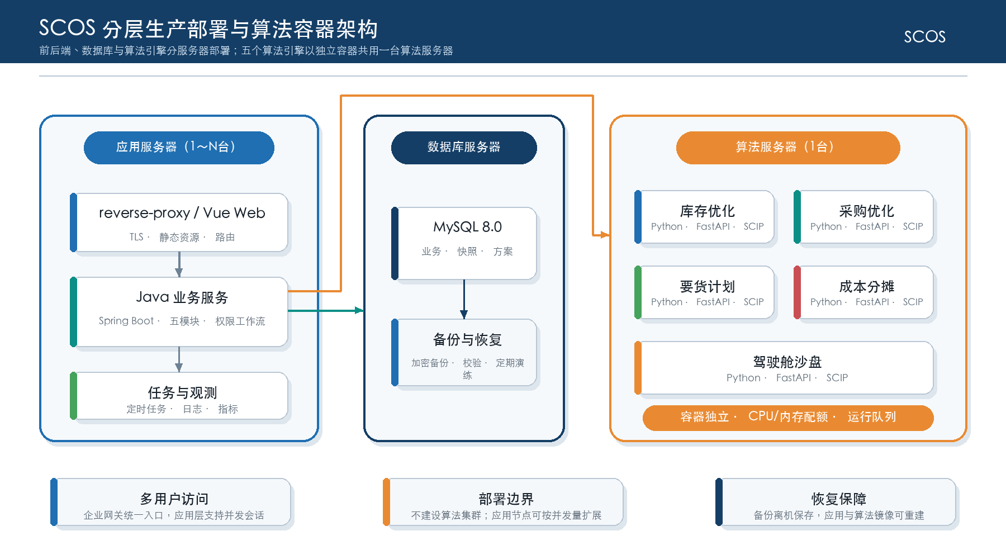
生产环境按访问与应用层、数据层、算法层部署。应用服务器提供反向代理、前端静态资源、Java业务服务和后台任务，可从单节点起步并按并发需要增加无状态节点；数据库服务器承载MySQL和受控备份代理；算法服务器使用Docker编排多个彼此独立的算法容器。Java只能通过版本化HTTP接口调用算法容器，算法容器不得直接访问外部系统或MySQL。
服务器/组件 | 主要职责 | 部署与持久化 | 健康检查与并发控制
访问入口/反向代理 | TLS终止、静态资源、路由、请求大小、基础限流和可选负载分发 | 应用服务器或企业接入区；证书与配置受控 | 端口、证书、上游健康与请求率
scos-java应用节点 | REST API、领域事务、权限、工作流、运行和集成编排 | 一台或多台应用服务器；无本地业务状态 | 应用健康、线程池、连接池、会话和内存上限
job-worker | 批处理、事件投递、重试、指标和监控任务 | 应用服务器；状态写MySQL | 租约、防重入、最后成功时间和积压量
MySQL 8.0 | 结构化主数据、业务事实、快照、结果和审计 | 独立数据库服务器和受控数据卷 | 连接、慢查询、磁盘、备份和恢复验证
cockpit-model容器 | 指标变化、健康度和沙盘汇总计算 | 算法服务器；独立镜像、端口和资源配额 | 服务健康、任务队列、CPU/内存和超时
inventory-model容器 | 库存策略、逐日平衡和储罐约束 | 算法服务器；独立镜像、端口和资源配额 | SCIP状态、并发上限、心跳和取消
procurement-model容器 | 采购TCO与供应商数量组合优化 | 算法服务器；独立镜像、端口和资源配额 | SCIP状态、并发上限、心跳和取消
requisition-model容器 | 多周期要货与订单占用优化 | 算法服务器；独立镜像、端口和资源配额 | SCIP状态、并发上限、心跳和取消
cost-model容器 | 批次成本传导、费用池分摊和对账计算 | 算法服务器；独立镜像、端口和资源配额 | 运行阶段、并发上限、心跳和取消
observability | 日志采集、指标、健康检查和告警适配 | 按企业监控平台或受控节点部署 | 采集延迟、存储水位和告警通道

6.2.2 物理拓扑与资源规划
物理拓扑至少包含应用服务器、数据库服务器和算法服务器，并配置服务器外备份介质。应用服务器可为单节点或多节点；数据库服务器和算法服务器分别隔离事务型存储与求解资源。外部访问只开放反向代理入口，数据库和算法服务不绑定用户网络地址；各服务器使用受控DNS、NTP、主机防护和运维通道。
物理对象 | 部署内容 | 网络要求 | 存储要求
应用服务器 | 反向代理、前端、Java应用和后台任务；可一台或多台 | 应用区固定地址；仅入口对用户区开放 | 应用日志与临时文件可重建，不保存唯一业务事实
数据库服务器 | MySQL 8.0与备份代理 | 只允许应用节点和受控运维访问 | SSD优先，数据/日志/备份暂存分区监控
算法服务器 | 五个独立算法容器、PySCIPOpt和SCIP | 只允许应用节点按容器端口调用 | CPU/内存按容器配额，模型证据受控保存
企业API/接入区 | 外部系统和用户统一入口（如企业已有） | TLS、白名单和访问审计 | 不保存业务主数据
备份介质/备份服务器 | 数据库、文件、配置和制品备份 | 生产服务器单向受控访问 | 加密、保留策略和恢复抽检
运维终端/堡垒机 | 受控运维入口 | 个人账号、MFA/企业策略和命令审计 | 禁止保存生产明文密钥

6.2.3 可用性与发布管理

6.2.3.1 高可用设计
本期不强制建设分布式集群，因此单节点应用、单数据库服务器或单算法服务器均存在相应节点级单点，不能宣称节点故障无中断。应用层可以通过增加无状态节点和可选负载入口提高并发与可用性；算法容器通过restart策略、健康检查、任务租约、幂等重试和资源保护实现服务级恢复；数据库和服务器级故障通过备份恢复、备用资源和受控重建处理。
故障层次 | 检测 | 自动恢复 | 人工恢复/限制
单容器进程 | 健康检查、退出码和指标 | 容器重启、幂等任务续跑 | 连续失败转人工
算法任务 | 心跳、时限和资源监控 | 取消、重试或降级为最近可行方案 | 重试次数受限，不能伪造成功
数据库连接 | 连接池和SQL错误率 | 短时重连、熔断非关键查询 | 数据库节点故障需运维恢复或切换备用资源
磁盘容量 | 多阈值告警和增长预测 | 清理可重建缓存/过期日志 | 业务数据不得自动删除
应用节点故障 | 主机不可达和外部探测 | 多节点部署时由入口摘除故障节点 | 单节点时在备用资源重建
数据库/算法节点故障 | 主机与服务健康探测 | 本期不承诺自动集群切换 | 恢复数据库备份或重建算法容器

6.2.2.2 容量与资源规划
容量依据在线并发、接口批次、历史数据、结果明细、模型规模和保留期分别估算应用、数据库和算法资源。下表为技术蓝图建议基线，不是最终采购承诺；详细设计阶段应使用真实样本压测并预留增长空间。算法服务器的CPU和内存优先保障SCIP求解，应用服务器按用户并发和后台任务配置，数据库服务器按热数据、索引和备份窗口配置。
资源对象 | 最低起步建议 | 生产建议基线 | 复核依据
应用服务器 | 8核、32 GB；单节点 | 每节点8—16核、32—64 GB；按需1—2节点 | 50个同时在线用户、30请求/秒峰值、后台任务
数据库服务器 | 8核、32 GB、1 TB SSD | 16核、64 GB、2 TB及以上SSD及服务器外备份 | 热数据、索引、审计、备份与恢复窗口
算法服务器 | 16核、64 GB | 24—32核、96—128 GB | 模型规模、容器并发、求解时限和内存峰值
网络 | 千兆内网 | 稳定低延迟企业网络与受控网段 | 接口批量、算法载荷和备份窗口
并发用户 | 20个同时在线设计验证 | 50个同时在线设计基线 | 用户清单和操作峰值
接口吞吐 | 10请求/秒基线 | 30请求/秒基线，批量接口另测 | 对接频率、峰值批次和报文大小

6.2.2.3 优化求解资源设计
SCIP运行在各专业算法引擎的独立Python容器中，这些容器可以共同部署在一台算法服务器上，不建设算法集群或分布式求解。每个容器具有独立端口、镜像版本、CPU/内存配额、健康检查和任务队列；重型优化任务在单容器内默认串行或单并发，轻量规则与统计任务可在资源允许时并行。
控制项 | 设计要求 | 异常处理
并发 | 每个重型SCIP容器默认1个运行；不同容器能否并行由算法服务器压测确定 | 超配请求按模块队列排队
CPU/内存 | 每个算法容器设置上限并预留其他算法容器和系统资源 | 接近阈值时拒绝新任务并告警
时限 | 按模型配置软时限和硬时限 | 软时限接受合格可行解；硬时限终止并标记
最优间隙 | 业务可接受阈值由模型卡定义 | 记录最终间隙，不把非最优解表述为最优
队列 | 优先级、防饿死、取消和租约 | 超期任务转人工决定
开源依赖 | 固定SCIP/PySCIPOpt版本及制品摘要，保留许可清单 | 升级需回归验证和镜像回退

6.2.3.2 备份与容灾
备份对象包括MySQL全量与增量/日志、附件与模型证据、配置、镜像清单、部署文件和密钥引用信息。备份至少复制到生产服务器之外，并定期执行恢复演练。RPO和RTO为项目建议基线，需结合企业备份设施和业务服务时间最终确认。
对象 | 建议频率 | 建议保留 | RPO/RTO设计基线
MySQL | 每日全量＋持续或高频日志备份 | 日/周/月分层，按企业制度 | RPO不高于4小时；RTO不高于8小时
附件与模型证据 | 每日增量 | 与业务主链一致 | RPO不高于24小时；RTO不高于8小时
配置与Compose文件 | 每次变更即备份 | 保留所有发布版本 | 可在2小时内恢复
容器镜像与依赖清单 | 每次发布归档 | 当前及至少两个稳定版本 | 支持快速回退或重建
审计与安全日志 | 每日归档/按策略转储 | 按企业安全制度 | 优先保证证据完整

恢复演练至少验证备份可读、校验和一致、数据库可启动、关键表记录数与对账一致、应用能够登录、模型能够使用指定快照运行、发布接口保持关闭直至业务批准。整机恢复完成后先以只读方式验证，再逐步开放写入和外部发布。

6.2.3.3 发布与配置管理
发布物包括前端、Java、Python镜像、数据库迁移、Compose文件、接口契约、模型/规则/参数版本和发布说明。制品构建后以摘要锁定，不在生产服务器现场修改镜像。环境配置与代码分离，数据库变更采用可审计迁移脚本并验证前后兼容和回退条件。
阶段 | 控制 | 回退
构建 | 固定依赖、自动测试、漏洞扫描、镜像摘要和SBOM | 失败不生成候选制品
发布前 | 审批、备份、变更清单、维护窗口和回退演练 | 未满足准入则延期
部署 | 拉取固定摘要镜像、迁移数据库、启动健康检查 | 应用回退上一镜像；数据库按兼容方案处理
验证 | 冒烟、接口、权限、模型和监控检查 | 触发阈值立即停止放量
观察 | 错误率、性能、队列、数据库和业务指标 | 观察期内保留快速回退能力

6.3 非功能需求设计

6.3.1 性能与容量

6.3.1.1 性能
性能指标区分交互查询、复杂分析、批量接口和优化求解，不使用一个响应时间覆盖全部场景。下表为设计验收基线，需在第七章用接近生产的数据量和硬件复核；外部系统耗时单独记录，避免把外部等待错误归因于SCOS内部。
场景 | 设计基线（P95） | 说明
登录后首页/普通列表 | 3秒内 | 不含首次静态资源缓存；常用分页查询
驾驶舱钻取/常用分析 | 5秒内 | 使用预计算指标和受控查询范围
简单REST查询/提交 | 2秒内 | 不含异步模型运行和外部系统处理
批量导入受理 | 10秒内返回批次号 | 后台异步处理，进度可查询
标准报表导出 | 60秒内生成或转异步 | 超阈值使用异步任务
优化求解 | 按模型卡时限 | 记录可行性、最优间隙和终止原因，不承诺交互级时延

6.3.1.2 并发与容量
容量基线以50个同时在线用户、30请求/秒短时API峰值、一个重型SCIP任务和若干轻量后台任务为初始设计目标。接口批量、模型规模和历史增长必须分场景压测。达到CPU、内存、连接池或磁盘阈值时，系统优先排队和降级非关键功能，不允许无界并发。
容量对象 | 基线 | 保护机制
HTTP请求 | 30请求/秒短时峰值 | 限流、线程池、连接池和慢查询保护
在线用户 | 50同时在线 | 会话上限、分页和导出异步化
SCIP重型运行 | 默认1个 | 队列、优先级、资源上限和取消
批处理 | 按任务日历错峰 | 租约、防重入、依赖和补跑
数据增长 | 按月监控并保留至少30%容量余量 | 分区、归档、索引复核和容量预测

6.3.2 质量属性

6.3.2.1 可用性与可靠性
在不含计划维护且本期未强制建设自动故障转移集群的条件下，建议以月度99.5%应用可用率作为初始服务目标。该目标依赖应用、数据库、算法、网络、电源和备份能力；部署多个应用节点可以提升入口和Java服务可用性，但不自动消除数据库或算法服务器单点。重要写操作必须幂等，任务必须可重放，状态必须可恢复，失败必须可见。
可靠性机制 | 设计要求
健康检查 | 容器、应用、数据库、算法和关键外部依赖分层健康；就绪与存活分开。
超时重试 | 分层超时；仅幂等操作自动重试；设置次数、退避和抖动。
降级 | 驾驶舱可显示最近成功数据并标注截止时间；模型不可用时不伪造新方案。
一致性 | 本地事务保证聚合一致；跨系统使用事件、幂等、补偿和对账。
恢复 | 任务租约、运行状态、快照和结果分离，重启后识别未完成任务并人工/自动续处。

6.3.2.2 可扩展性
扩展优先通过配置、稳定契约和模块包实现。新增工厂扩展组织、数据权限和参数；新增模型实现统一输入输出契约；新增指标、规则和流程按版本发布；新增外部系统通过适配器隔离。应用并发不足时可增加无状态Java节点；算法资源不足时优先扩容算法服务器或调整容器配额，是否演进为算法多节点须另行架构评审。
扩展对象 | 扩展方式 | 需要回归的公共能力
组织/工厂 | 新增组织层级、主数据映射、参数和权限范围 | 快照、方案、指标、审计
业务模块 | 新增Java领域模块和前端路由 | 身份、版本、工作流、事件
模型 | 新增Python模型包和模型卡 | 运行、资源、解释、监控
指标规则 | 配置化定义与版本发布 | 语义层、预警和驾驶舱
数据源/接口 | 新增集成适配器和契约 | 幂等、质量、对账和安全

6.3.2.3 可维护性与可配置性
可变业务内容尽量配置化，但配置必须具备类型、范围、依赖、版本、生效期、审批和回退，不能形成无治理的万能脚本。代码、模型、参数、规则、指标、流程和接口契约分别版本化，并通过运行主链组合。
可配置对象 | 配置能力 | 治理要求
业务参数 | 组织/对象范围、默认值、上下限和生效期 | 双人复核或审批
规则与阈值 | 条件、优先级、动作、抑制和升级 | 样本回放与版本发布
指标 | 公式、维度、频率、下钻和权限 | 口径责任人与历史版本
工作流 | 节点、角色、条件、会签、SLA和通知 | 进行中实例固定模板版本
模型配置 | 时限、间隙、权重和场景参数 | 模型管理员权限与效果监控

6.3.2.4 兼容性与易用性
前端采用Vue 3与TypeScript，支持企业批准的主流现代浏览器近期版本，优先适配1920×1080桌面分辨率并兼容常见1366×768办公环境。核心流程保证键盘可达、焦点可见、颜色不作为唯一状态表达、错误提示明确且可操作。移动端本期用于必要的查看和审批适配，不承诺完整专业建模操作。
方面 | 要求
浏览器 | 企业批准的Chrome/Edge等Chromium浏览器近期稳定版；版本矩阵在上线前确认。
分辨率 | 1920×1080优先；1366×768核心流程无功能丢失；大屏按驾驶舱设计适配。
一致性 | 相同对象、状态、按钮位置、错误和日期数量格式保持统一。
可访问性 | 键盘、焦点、对比度、表单标签和替代文本按可行范围落实。
错误恢复 | 错误说明原因、影响、可执行下一步和trace_id，不只显示“失败”。

6.3.2.5 可观测性
图6-3 统一可观测与运维闭环
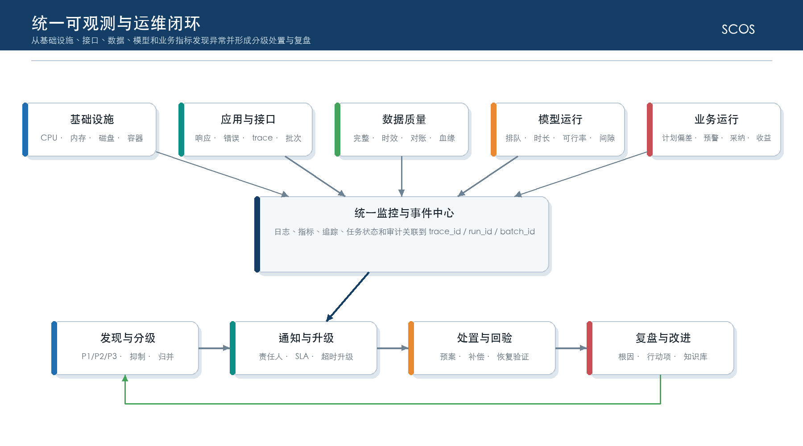
日志、指标和追踪通过trace_id、batch_id、snapshot_id、run_id和plan_version_id关联。监控既覆盖主机、容器、Java、Python和MySQL，也覆盖接口批次、数据质量、模型求解和业务闭环。仪表盘与告警使用同一指标来源，避免“页面正常但告警无证据”。
观测层 | 关键指标 | 告警示例
基础设施 | CPU、内存、磁盘、IO、网络、容器重启 | 磁盘预测不足、内存逼近上限
应用 | 请求量、错误率、P95、线程池、连接池、JVM | 错误突增、线程池耗尽
接口任务 | 批次、积压、重试、最后成功、水位和对账差异 | 接口中断、积压超过窗口
数据 | 质量得分、阻断数、陈旧度、映射缺失和对账差异 | 快照门禁失败
模型 | 排队、时长、可行率、间隙、取消、资源峰值 | 连续无解或超时
业务 | 缺口、库存风险、到货达成、成本差异和预警处置 | 重大业务风险

6.3.2.6 可审计性与可追溯性
任何正式结果必须从页面或接口追溯到方案版本、模型运行、快照、来源批次和外部业务键；任何人工调整必须追溯到前后值、原因、操作者和审批；任何发布必须追溯到审批实例、发布批次和外部回执。审计数据只追加，归档前执行完整性校验。
追溯问题 | 必须提供的证据
为什么得到该结果 | 模型/规则版本、参数、约束、输入快照和解释
谁改了什么 | 调整前后、原因码、说明、用户、时间和附件
谁批准并发布 | 流程节点、意见、批准人、方案版本和发布批次
外部是否执行 | 外部回执、执行数量/状态、对账和异常关闭
系统当时运行状态 | 版本、镜像摘要、配置版本、日志和追踪

6.4 运维与运营治理设计

6.4.1 运行监控与事件管理

6.4.1.1 运维组织与职责
运维采用业务、应用、数据、模型、接口、数据库和基础设施分工协作。每类服务器和服务问题必须有主责与升级路径。生产权限按职责分离，跨专业处置通过统一事件或问题单保留证据。
角色 | 主要职责 | 不应承担
业务运营 | 确认计划、处置业务预警、解释差异和验收结果 | 修改生产数据库或系统密钥
应用运维 | 服务、配置、发布、日志、任务和故障协调 | 替代业务审批
数据管理员 | 映射、质量、补数、对账、血缘和归档 | 无审批修正已发布事实
模型管理员 | 模型/参数版本、回测、效果和运行诊断 | 绕过硬约束发布方案
接口管理员 | 契约、凭证、批次、重试、补偿和外部协调 | 直接改写专业业务结果
DBA/基础设施 | MySQL、服务器、容器、存储、备份和恢复 | 查看无授权敏感业务明细
安全管理员 | 身份、权限、安全日志、漏洞和事件响应 | 日常业务操作

6.4.1.2 监控体系
监控按“基础设施—应用—接口与作业—数据—模型—业务”六层建设，并维护服务目录、责任人、阈值和仪表盘。每个告警应能够链接到相关运行、批次或对象；监控自身的采集延迟、存储和通知通道也要被监控。
层次 | 负责人 | 日报/周报内容
基础设施 | 基础设施运维 | 资源峰值、容量趋势、重启和备份
应用 | 应用运维 | 可用率、响应、错误和发布影响
接口与作业 | 接口/应用运维 | 成功率、积压、补偿和SLA
数据质量 | 数据管理员 | 阻断、陈旧、映射和对账
模型 | 模型管理员 | 可行率、时长、间隙、采纳和偏差
业务 | 业务运营 | 重大风险、处置时长和收益指标

6.4.1.3 告警与事件管理
告警首先进行去重、抑制和关联，再按P1、P2、P3和提示分级。P1/P2形成事件并记录响应、缓解、恢复和复盘；重复故障升级为问题管理，形成根因、永久措施、负责人和截止时间。维护窗口和已知故障可以抑制通知，但不得删除原始事件。
级别 | 响应基线 | 升级和复盘
P1 | 15分钟内响应，立即组织处理 | 超时升级负责人；必须专项复盘
P2 | 30分钟内响应，在约定恢复目标内处置 | 超时升级；重复发生进入问题管理
P3 | 4工作小时内响应 | 纳入日常工单和周报
提示 | 工作日汇总关注 | 用于趋势与容量优化

6.4.2 作业、数据与模型运营

6.4.2.1 作业与批处理运维
任务日历维护依赖、计划窗口、数据截止时间、最大时长、负责人和补跑规则。每次执行获得租约和幂等键，防止重复并发。补跑使用新执行编号并引用原失败任务；跳过、强制成功和手工结束属于特权操作，必须说明业务影响。
操作 | 前置检查 | 结果要求
重跑 | 失败原因已消除、幂等和影响范围确认 | 新run_id，关联原任务
补跑 | 补数批次完成且质量通过 | 仅重算受影响范围
暂停/恢复 | 确认上下游依赖和锁定对象 | 保留进度与操作审计
跳过 | 业务负责人批准且存在替代数据/流程 | 明确缺失影响和后续补偿
人工接管 | 自动恢复无效或风险过高 | 记录决定、操作、证据和回验

6.4.2.2 数据运维
补数和修数不直接更新已冻结快照或已发布方案。数据管理员创建修正批次，说明来源、对象、原因和影响，经质量校验后生成新事实版本；系统识别受影响快照、模型运行、指标和对账，业务决定是否重算或接受历史影响。
数据运维动作 | 控制要求
补数 | 新批次、来源证明、对象清单、质量校验和影响分析
修数 | 保留原值和订正值，禁止删除历史；必要时业务审批
重算 | 绑定新快照/规则/参数版本，结果生成新版本
对账 | 差异责任、原因、修正和复核闭环
归档/清理 | 引用检查、完整性校验、恢复抽检和审批

6.4.2.3 模型运营
模型运营以“监控—诊断—回测—审批—发布—观察—复盘”闭环管理。模型管理员按周期复核求解成功率、最优间隙、人工计划调整、采纳率、计划实际偏差和收益；参数变化必须说明业务原因并使用历史样本回放，不能仅为提高单次指标而过拟合。
运营活动 | 频率建议 | 输出
运行健康复核 | 日/周 | 失败、超时、无解和资源问题清单
参数复核 | 月度或业务变化触发 | 参数建议、回测和批准版本
效果评价 | 月度/季度 | 采纳、偏差、收益和业务反馈
模型升级 | 按需求 | 模型卡、回归、镜像和回退方案
停用与替代 | 风险或新版本触发 | 影响分析、替代模型和历史保留

6.4.2.4 变更、发布与回退
需求、配置、模型、接口和数据库变更均经过登记、影响分析、测试、审批、发布、验证和关闭。紧急变更可以缩短流程但不能省略身份、备份、操作记录和事后复盘。回退条件在发布前定义，触发后停止继续放量并保护已产生的业务数据。
变更类型 | 最低验证 | 回退重点
应用代码 | 单元、集成、回归、安全和冒烟 | 上一镜像、兼容配置
模型/参数 | 基准算例、历史回放、性能和解释 | 上一模型与参数组合
数据库结构 | 迁移演练、前后兼容、性能和备份恢复 | 向前修复或明确可逆脚本
接口契约 | 消费者兼容、幂等、异常和对账 | 双版本兼容期
配置/规则 | 范围、依赖、样本和生效期 | 恢复上一发布版本

6.4.2.5 服务等级与运维报表
服务等级覆盖服务时间、可用性、事件响应、恢复、备份、接口、批处理、数据质量和模型运行。月度运维报告同时展示达成情况、重大事件、容量趋势、问题行动项和风险，不以关闭工单数量替代业务恢复质量。具体SLA需由项目与企业运维共同确认。
指标 | 建议基线 | 报告频率
应用可用率 | 月度99.5%，不含批准维护窗口 | 月
P1/P2响应 | 15/30分钟内响应 | 事件/月
备份成功率 | 100%，失败立即告警与补备 | 日/月
恢复演练 | 至少半年一次或按企业制度 | 半年/次
接口成功率 | 按关键接口单独统计，目标不低于99.5% | 日/月
模型运行成功率 | 按模型分类统计，目标由模型卡确认 | 周/月
数据质量闭环 | 阻断问题全部有责任人和处置状态 | 日/周

